XY975 Scheda creata il 12 dicembre 2025
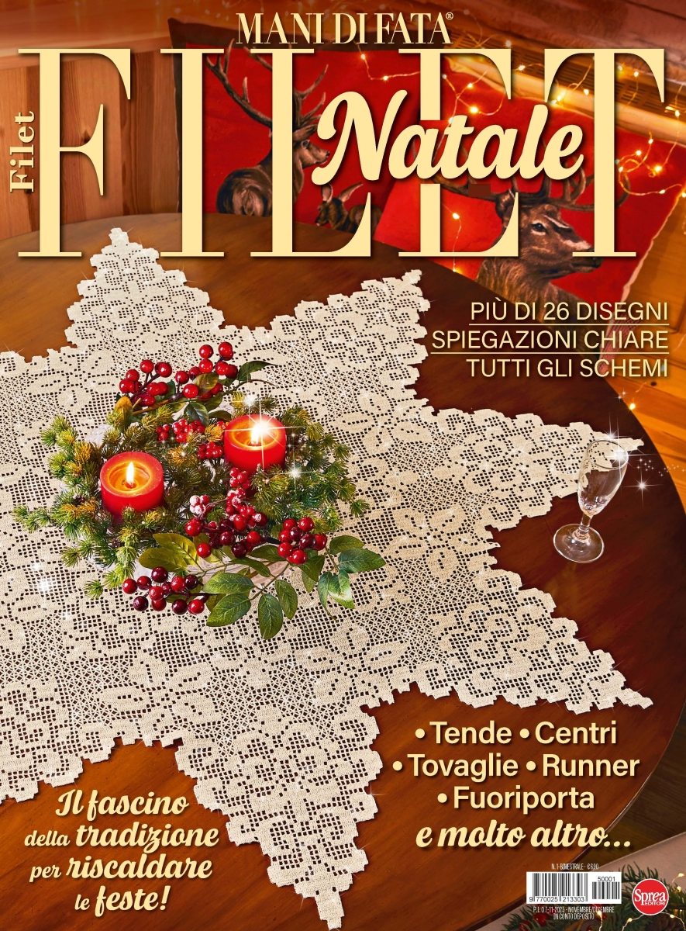
Descrizione bibliografica
*Mani di fata. Filet. - N. 1 (nov.-dic.)- . - Cernusco sul Naviglio : Sprea, 2025- . - volumi : ill. ; 29 cm + cartamodelli. ((Bimestrale. - CFI1163325
Soggetto: Filet – Periodici
Classe: D746.422405

Informazioni storico bibliografiche
Un numero speciale dedicato al Natale e al fascino del filet! Più di 26 disegni con spiegazioni chiare e tutti gli schemi per realizzare meravigliose creazioni come tende, centri, tovaglie, runner e fuoriporta. Un’edizione ricca di ispirazioni e dettagli per riscaldare le feste con la magia della tradizione. https://sprea.it/rivista/56100-mani-di-fata-natale-n1.

